안녕하십니까? 영남대학교 CMDM ESO 김하성입니다. 대회 준비중 규정과 검차 관련하여 몇 가지 궁금증이 생겨 해당 질문을 작성하게 되었습니다. 대회까지 시간적 여유와 준비가 미흡하여 직접적으로 질문을 드리게 되어 굉장히 송구스럽게 생각합니다. 부디 너그러운 마음으로 이해해 주시면 감사하겠습니다!
제55조 구동시스템 활성화 및 차단 회로
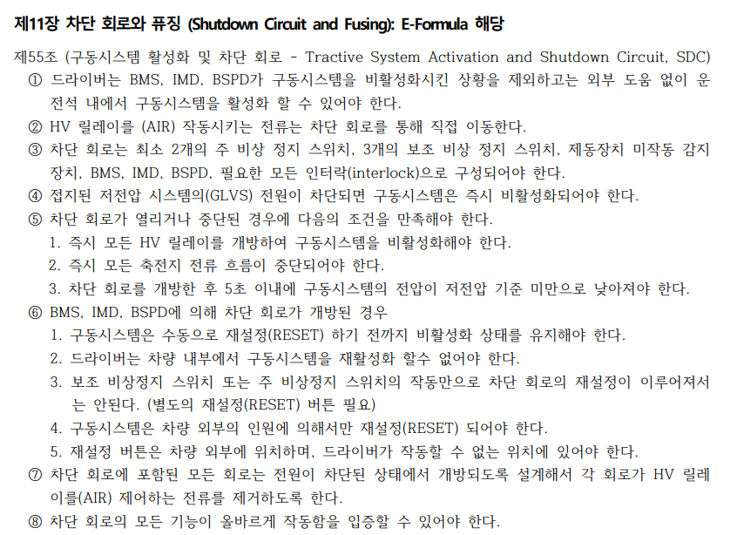
- 아래 사진과 같이 차단회로를 형성하였을 때 전원(GLVS)가 차단된 상태에서 개방되도록(규정에 부합하도록) 설계된 건지 궁금합니다.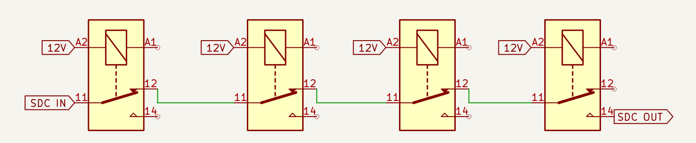
- 이전 QnA에서 GLVS가 꺼졌다 켜져도 IMD 오류등이 점등되어야 한다고 답변을 들었는데, BMS와BSPD 오류도 해당 오류와 동일하게 적용되는지 궁금합니다.
- 2번 질문내용이 동일하게 적용되어야 한다면 BMS같은 경우는 한번 오류가 발생하게 되면 문제해결 후 통신하여 오류코드를 제거하지 않으면 지속적으로 오류코드가 나오게 되는데 특별한 회로를 구성하지 않고 지속적으로 나오게 되는 BMS오류코드로 차단회로를 제어해도 괜찮을지 궁금합니다.
- 드라이버는 BMS, BSPD, IMD오류를 제외하고 운전석에서 구동시스템을 활성화할 수 있어야 하는데 외부에서 LVMS, HVMS와 RESET스위치를 한번 눌러줘야(RESET누르지 않으면 차단회로 개방) 활성화가 가능한 경우는 규정에 부합하지 않는지 궁금합니다.
- 58조 9항에 “절연 감시장치가 작동하여 절연 감시장치 표시등이 점등된 경우 RESET 되기 전까지 점등된 상태를 유지해야 한다.” 라고 적혀 있는데 GLVS가 개방된 상태에서도 점등되어야 하는지 궁금합니다.
제59조 제동시스템 타당성 장치
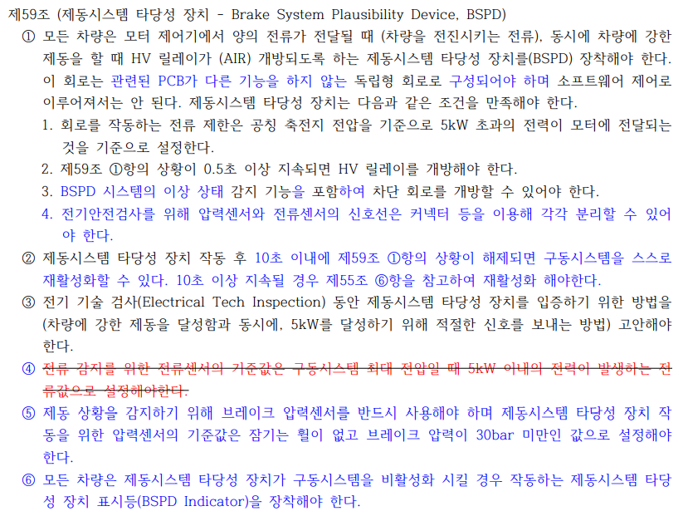
- 1항 4번: 아래 사진과 같이 DIP형식의 SPDT스위치를 통해서 센서 값을 입력 받을 때 스위치를 끄면 분리되었다라고 할 수 있는지 궁금합니다. 추가로 스위치 NO접점에 파워서플라이로 5kW에 해당하는 값을 인가해서 테스트하는 방법이 유효한지 궁금합니다.
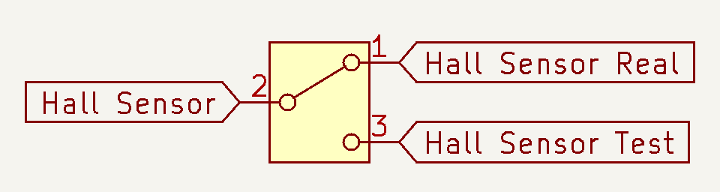
- 1항 2번: 0.5초 지속이 아닌 즉각적인 반응을 하여도 문제가 되지 않는지 궁금합니다.
- 1항 3번: BSPD 시스템의 이상 상태 감지를 위해 Normal (정상상태)에 High를 출력하도록 하였습니다. High가 출력되지 않는 모든 상황을 Fault (BSPD상황+ 시스템 이상상태)으로 인지하도록 하였는데 올바른 설계인지 궁금합니다.
TSAL & RTD
- TSAL 고전압 감지부를 축전지박스 외부 차량 쪽 전압에서 한군데에서 감지하여 비교기 두개를 통하여 Green과 Red를 제어하는 해당 방식이 올바른 방법인지 궁금합니다.

- 드라이버가 RTD모드로 들어가면 RTDS가 나오는데 이때 구동을 막기 위해서 RUN 신호를 일시적으로 끊는 방법이 올바른 방법인지 궁금합니다.

SDC

1. 각 릴레이의 12V소스가 무엇인지는 모르겠지만 해당 구조처럼 릴레이를 직렬로 늘어뜨리는 형태는 가능합니다.
2. GLVS가 꺼졌다 켜져도 IMD 등은 점등되어야 합니다. BMS나 BSPD는 해당사항이 없으나, 내년도 규정개정시에는 BMS와 BSPD도 IMD등과 같이 작동하게 변경될 예정입니다.
3. (2025년도 규정) 어떠한 방법이든 Reset 동작을 통해 소등 되도록 구성하셔야 할 겁니다.
4. BMS, BSPD, IMD오류 상황 제외 시, 내부에서만도 재활성화가 가능해야합니다. 동적경기 중에 구동시스템이 비활성화된 경우 드라이버가 재활성화하지 못할 시 DNF 처리됩니다.
5. LVMS를 OFF하여 GLVS가 개방된 상태에선 소등되어야 합니다.
BSPD
1. 가능합니다
2. 불가능합니다.
3. 가능합니다. (사견: 제일 이상적이라고 생각하는 설계 방향입니다)
TSAL
1. 질문의 의도를 잘 모르겠습니다. 전압 감지는 축전지 박스 외부에서 감지되어야 합니다.
2. 가능합니다.

